יוֹנָה חָשַׁב לִבְרֹחַ לְחוּץ לָאָרֶץ, שָׁם לֹא שׁוֹרָה הַשְּׁכִינָה, וְכָךְ יוּכַל לְהִתְחַמֵּק מִן הַנְּבוּאָה.
"וַיָּקָם יוֹנָה לִבְרֹחַ תַּרְשִׁישָׁה מִלִּפְנֵי ה' "
כֵּיצַד חָשַׁב יוֹנָה שֶׁנִּתָּן לִבְרֹחַ מְה', וַהֲרֵי ה' נִמְצָא בְּכָל מָקוֹם?!
בְּנִינְוֵה גָּר הַעָם הָאֲשׁוּרִי שֶׁהָיָה אֻמָּה גְּדוֹלָה וַחֲשׁוּבָה, וְתַפְקִידוֹ הָיָה לִהְיוֹת "רְצוּעַת מַרְדּוּת לְעָם יִשְׂרָאֵל"- מֵעֵין שׁוֹט שֶׁבּוֹ יַכֶּה הַקָּבָּ"ה בְּעַם יִשְׂרָאֵל שֶּׁחָטָא, עַל מְנָת לִגְרֹם לוֹ לַחְזֹר בִּתְשׁוּבָה, וְלָכֵן הָיָה חָשׁוּב לַקָבָּ"ה שֶׁהָאֻמָּה הָאַשּׁוּרִית לֹא תֹּאבַד.
"וַיְהִי דְּבַר ה' אֶל יוֹנָה בֶן אֲמִתַּי לֵאמֹר: קוּם לֵךְ אֶל נִינְוֵה הָעִיר הַגְּדוֹלָה וּקְרָא עָלֶיהָ כִּי עָלְתָה רָעָתָם לְפָנָי"
מַדּוּעַ הָיָה חָשׁוּב לַקָבָּ"ה שֶׁנִּינְוֵה תַּחֲזֹר בִּתְשׁוּבָה, הֲרֵי הוּא אֵינוֹ מַזְהִיר בְּדֶרֶךְ כְּלָל אֶת הָעַמִּים עַל מַעֲשֵׂיהֶם הָרָעִים אֶלָּא רַק אֶת עַם יִשְׂרָאֵל?
הַמַּלָּחִים רָאוּ שֶּׁשְּׁאָר הַסְּפִינוֹת הוֹלְכוֹת בַּיָּם בְּשָׁלוֹם, וְאִלּוּ הַסְּפִינָה שֶׁלָּהֶם עוֹמֶדֶת לְהִשָּׁבֵר בַּסְּעָרָה.
"וַיֹּאמְרוּ אִישׁ אֶל רֵעֵהוּ לְכוּ וְנַפִּילָה גוֹרָלוֹת וְנֵדְעָה בְּשֶׁלְּמִי הָרָעָה הַזֹּאת לָנוּ"
כֵּיצַד הֵבִינוּ הַמַּלָּחִים בָּאֳנִיָּה שֶׁהַסְּעָרָה הַגְּדוֹלָה הִיא עוֹנֵשׁ מֵהָאֱלֹקִים בִּגְלַל מִישֶׁהוּ מֵהֶם, וְלֹא סְעָרָה טִבְעִית רְגִילָה?
יוֹנָה הֵבִין שֶׁלַּגּוֹיִים קַל יוֹתֵר לַחֲזֹר בִּתְשׁוּבָה מֵאָשֵׁר לְעָם יִשְׂרָאֵל (לְפָחוֹת חֲזָרָה בִּתְשׁוּבָה חִיצוֹנִית שֶׁאֵינֶנָּה מֻשְׁלֶמֶת), וְאִם הֵם אָכֵן יַחְזְרוּ בִּתְשׁוּבָה, יִהְיֶה בְּכָךְ קִטְרוּג עַל עַם יִשְׂרָאֵל, שֶׁאֵינֶנּוּ שׁוֹמֵעַ לִנְבִיאָיו, וְלֹא חוֹזֵר בִּתְשׁוּבָה.
הֶסְבֵּר נוֹסָף: יוֹנָה לֹא רָצָה לִהְיוֹת זֶה שֶׁמַּצִּיל אֶת אַשּׁוּר, שֶׁלְּאַחַר מִכֵּן יִהְיֶה הַעָם שֶׁיַּכֶּה בְּעַם יִשְׂרָאֵל.
"וַיָּקָם יוֹנָה לִבְרֹחַ תַּרְשִׁישָׁה מִלִּפְנֵי ה' "
מַדּוּעַ לֹא רָצָה יוֹנָה לָלֶכֶת אֶל הָעִיר נִינְוֵה, וְלוֹמַר לַהּ אֶת דְּבַר הַנְּבוּאָה- שֶּׁעֲלֵיהֶם לַחֲזֹר בִּתְשׁוּבָה?

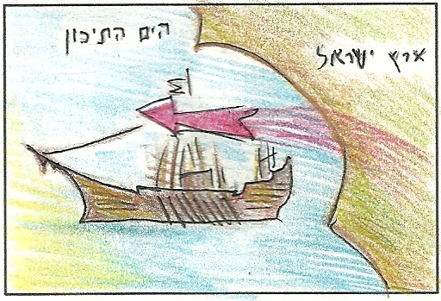
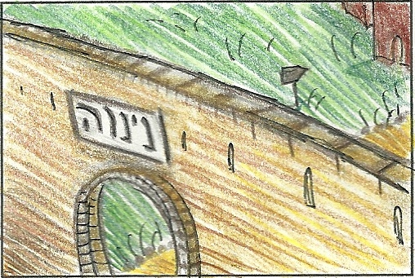

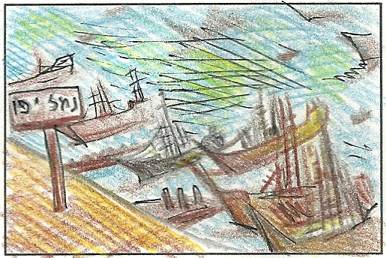
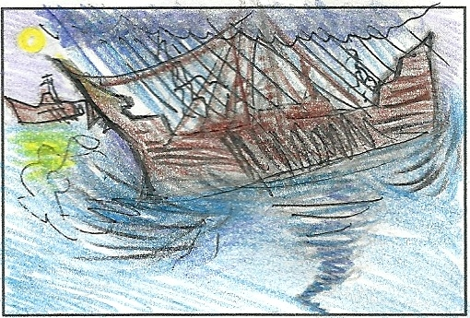

א. יוֹנָה נִצָּל מֵהַטְבִיעָה בַּיָּם.
ב. יוֹנָה חָי בִּמֵעֵי הַדָּג שְׁלוֹשָׁה יָמִים
וּשְׁלוֹשָׁה לֵילוֹת.
ג. יוֹנָה הִצְלִיחַ לְהִתְפַּלֵּל בְּבֶטֶן הַדָּג.
ד. ה' שָׁמַע אֶת תְּפִלָּתוֹ, וְצִוָּה אֶת הַדָּג
לְהוֹצִיא אֶת יוֹנָה אֶל הַיַּבָּשָׁה.
"וַיְמַן ה' דָּג גָּדוֹל לִבְלֹעַ אֶת יוֹנָה"
אֵילוּ נִסִּים הָיוּ לְיוֹנָה בִּמֵעֵי הַדָּג?
הַמַּלָּחִים קִבְּלוּ עַל עַצְמָם לְהַקְרִיב קָרְבָּנוֹת לַה' בְּבֵית הַמִּקְדָּשׁ, וּלְחַלֵּק צְדָקָה לַעֲנִיִּים.
הֶסְבֵּר נוֹסָף: הֵם נָדְרוּ שֶׁיִּתְגַּיְּרוּ.
"וַיִּירְאוּ הָאֲנָשִׁים יִרְאָה גְדוֹלָה אֶת ה'
וַיִּזְבְּחוּ זֶבַח לה' וַיִּדְּרוּ נְדָרִים"
מַה קִבְּלוּ עַל עַצְמָם מַלָּחֵי הָאֳנִיָּה לְאַחַר שֶׁהִטִּילוּ אֶת יוֹנָה לַיָּם, וְהַיָּם נִרְגַּע מִזַּעְפּוֹ?
הַצֵּל שֶׁל הַקִּיקָיוֹן הוֹסִיף צֵל בַּמָּקוֹם שֶׁצֵּל הַסְּכָךְ לֹא הֵגֵן מֵהַשֶּׁמֶשׁ.
הֶסְבֵּר נוֹסָף: צֵל הַסֻּכָּה הִתְיַבֵּשׁ בְּמֶשֶׁךְ 40 הַיָּמִים שֶׁבָּהֶם חִכָּה יוֹנָה לִרְאוֹת מַה יִקְרֶה בְּנִינְוֵה. וּבִמְקוֹם צֵל הַסְּכָךְ שֶׁהִתְיַבֵּשׁ הִצְמִיחַ ה' קִיקָיוֹן.
"וַיֵּצֵא יוֹנָה מִן הָעִיר וַיֵּשֶׁב מִקֶּדֶם לָעִיר וַיַּעַשׂ לוֹ שָׁם סֻכָּה וַיֵּשֶׁב תַּחְתֶּיהָ בַּצֵּל עַד אֲשֶׁר יִרְאֶה מַה יִּהְיֶה בָּעִיר: וַיְמַן ה' אֱלֹקִים קִיקָיוֹן וַיַּעַל מֵעַל לְיוֹנָה לִהְיוֹת צֵל עַל רֹאשׁוֹ..."
מַדּוּעַ הָיָה צָרִיךְ יוֹנָה אֶת הַקִּיקָיוֹן לְצֵל, וַהֲרֵי הָיָה לוֹ אֶת הַצֵּל שֶׁל הַסֻּכָּה שֶׁבָּנָה?
"לֹא שָׂק וְתַעֲנִית גּוֹרְמִים, אֶלָּא תְּשׁוּבָה וּמַעֲשִׂים טוֹבִים גּוֹרְמִים, שֶׁכֵּן מָּצִינוּ בְּאַנְשֵׁי נִינְוֵה שֶׁלֹּא נֶאֱמַר בָּהֶם "וַיַּרְא הָאֱלֹקִים אֶת שַׂקָּם וְאֶת תַּעֲנִיתָם" אֶלָּא "וַיַּרְא הָאֱלֹקִים אֶת מַעֲשֵׂיהֶם כִּי שָׁבוּ מִדַּרְכָּם הָרָעָה".
(תענית ט"ז.)
"וַיַּרְא הָאֱלֹקִים אֶת מַעֲשֵׂיהֶם כִּי שָׁבוּ מִדַּרְכָּם הָרָעָה"
הַאִם הַקָּבָּ"ה בִּטֵּל אֶת הָעֹנֶשׁ הַצָּפוּי לְנִינְוֵה בִּגְלַל הֲצוֹם שֶׁעָשׂוּ, וְהַשַּׂקִּים שֶׁלָּבְשׁוּ עַל עַצְמָם?

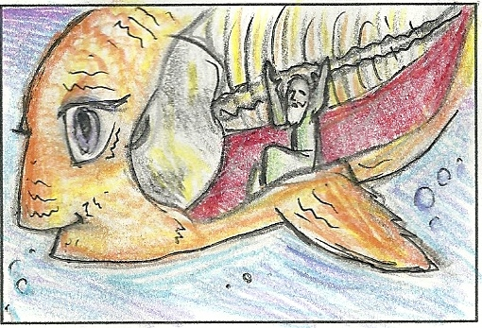
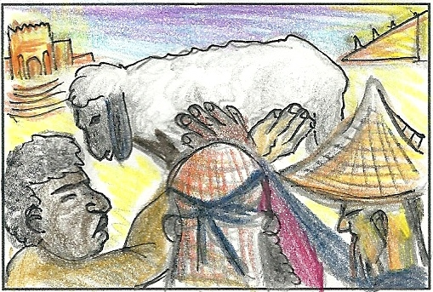

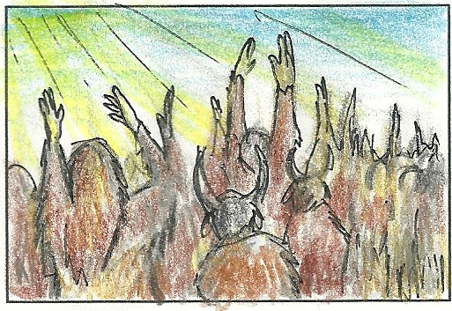
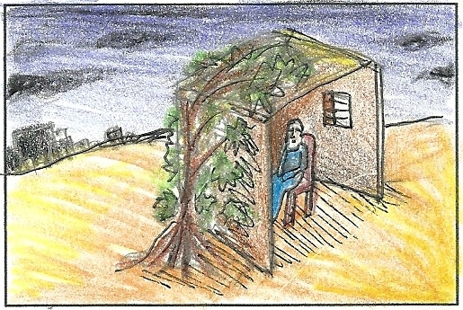

הַתּוֹלַעַת לֹא אָכְלָה אֶת עֲלֵי הַקִּיקָיוֹן, אֶלָּא חָתְכָה אוֹתוֹ מִלְּמַטָּה בַּשׁוֹרָשִׁים,
וּמִשְׁנִפְסֶקָה מִמֶּנּוּ לַחוּת הָאָרֶץ, הוּא הִתְיַבֵּשׁ, וְהִפְסִיק לַעֲשׂוֹת צֵל עַל יוֹנָה.
"וַיְמַן הָאֱלֹקִים תּוֹלַעַת בַּעֲלוֹת הַשַּׁחַר לַמָּחֳרָת וַתַּךְ אֶת הַקִּיקָיוֹן וַיִּיבָשׁ"
אִם הַתּוֹלַעַת אָכְלָה אֶת עֲלֵי הַקִּיקָיוֹן שְׁהֵצֵלוּ עַל יוֹנָה, מַדּוּעַ הַפָּסוּק אוֹמֵר שֶׁהַקִּיקָיוֹן יָבַשׁ? הָיָה צָרִיךְ לוֹמַר שֶׁהַקִּיקָיוֹן נֶאֱכָל!
"נֶהְפֶּכֶת" פֵּרוּשׁוֹ נֶחֱרֶבֶת, כְּמוֹ שֶׁסְּדוֹם נֶהֶפְכָה. אַךְ לַמִּילָה "נֶהְפֶּכֶת" יֵשׁ מַשְׁמָעוּת נוֹסֶפֶת- לְטוֹבָה, שֶׁאֲנָשֶׁיהָ יִתְהַפְּכוּ וְיַעֲשׂוּ תְּשׁוּבָה, כְּפִי שֶׁאָכֵן קָרָה לְבַסּוֹף בְּנִינְוֵה.
"וַיָּחֶל יוֹנָה לָבוֹא בָעִיר מַהֲלַךְ יוֹם אֶחָד וַיִּקְרָא וַיֹּאמַר עוֹד אַרְבָּעִים יוֹם וְנִינְוֵה נֶהְפָּכֶת"
מַדּוּעַ אָמַר יוֹנָה "נֶהְפָּכֶת" וְלֹא "נֶחֱרֶבֶת"?
כֵּיוָן שֶׁעַל הַגֶּזֶל לֹא מוֹעִילִים וִדּוּי וַחֲרָטָה עַד שֶׁיָּשִׁיב אֶת הֶחָמָס אֲשֶׁר בְּכַפָּיו אֶל בְּעָלָיו.
הֶסְבֵּר נוֹסָף: הֶחָמָס שָׁקוּל (חָשׁוּב) כְּנֶגֶד כֹּל הָעֲבֵרוֹת, וּבִגְלַל הֶחָמָס נִגְזְרָה עַל נִינְוֵה הַגְּזֵרָה לְהֵהָפֵךְ.
"וְיָשֻׁבוּ אִישׁ מִדַּרְכּוֹ הָרָעָה וּמִן הֶחָמָס אֲשֶׁר בְּכַפֵּיהֶם"
מַדּוּעַ מְצַוֶּה הַמֶּלֶךְ בְּאֹפֶן מְיֻחָד דַּוְקָא עַל הֲשָׁבַת הֶחָמָס- הַגֶּזֶל, אֲשֶׁר בְּכַפֵּיהֶם?
מַטְּרָתוֹ שֶׁל הַמֶּלֶךְ הָיְתָה לִגְרֹם לְעָגְמַת נֶפֶשׁ עַל מְנָת שֶׁלִּבָּם שֶׁל אַנְשֵׁי נִינְוֵה יִכָּנַע, וְיִתְפַּלְלוּ אֶל ה' בְּכֹל לִבָּם.
"וַיַּזְעֵק וַיֹּאמֶר בְּנִינְוֵה מִטַּעַם הַמֶּלֶךְ וּגְדֹלָיו לֵאמֹר הָאָדָם וְהַבְּהֵמָה הַבָּקָר וְהַצֹּאן אַל יִטְעֲמוּ מְאוּמָה אַל יִרְעוּ וּמַיִם אַל יִשְׁתּוּ: וְיִתְכַּסּוּ שַׂקִּים הָאָדָם וְהַבְּהֵמָה..."
מַדּוּעַ צִוָּה הַמֶּלֶךְ לְשַׁתֵּף בַּצּוֹם וּבַהִתְכָּסוּת בַּשַּׂקִּים גַּם אֶת הַבְּהֵמוֹת?
